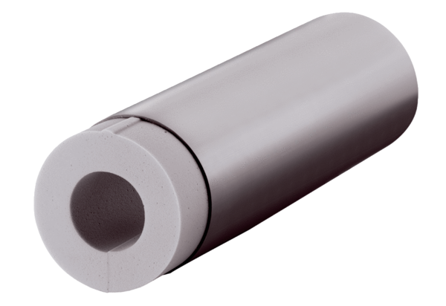Набор для удлинения ALDVS 160Комплект поставки: 1 штукАссортимент: B
Номер артикула: 0152.0086Изготовитель: MAICO

